Trang đầu tiên khi vào trang web: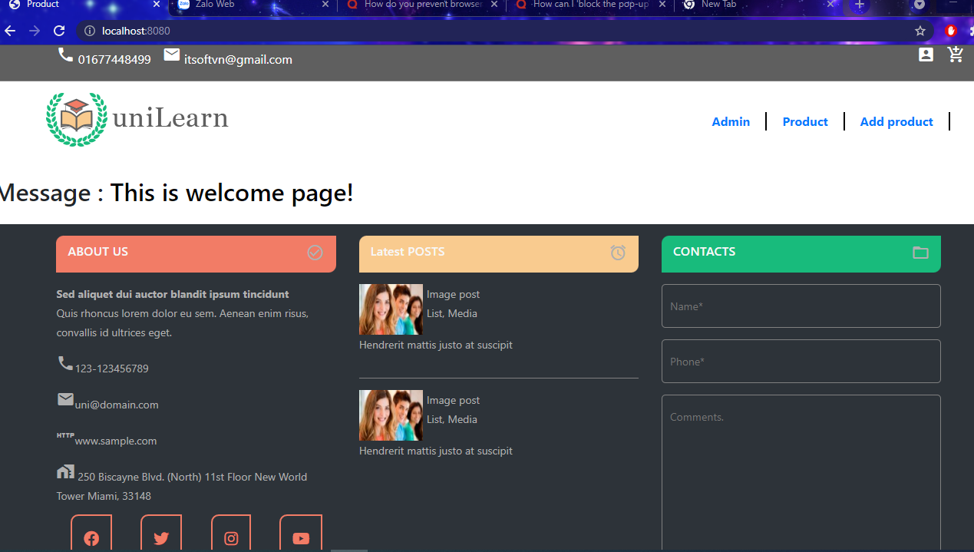

Click vào menu Product sẽ sang trang danh sách sản phẩm

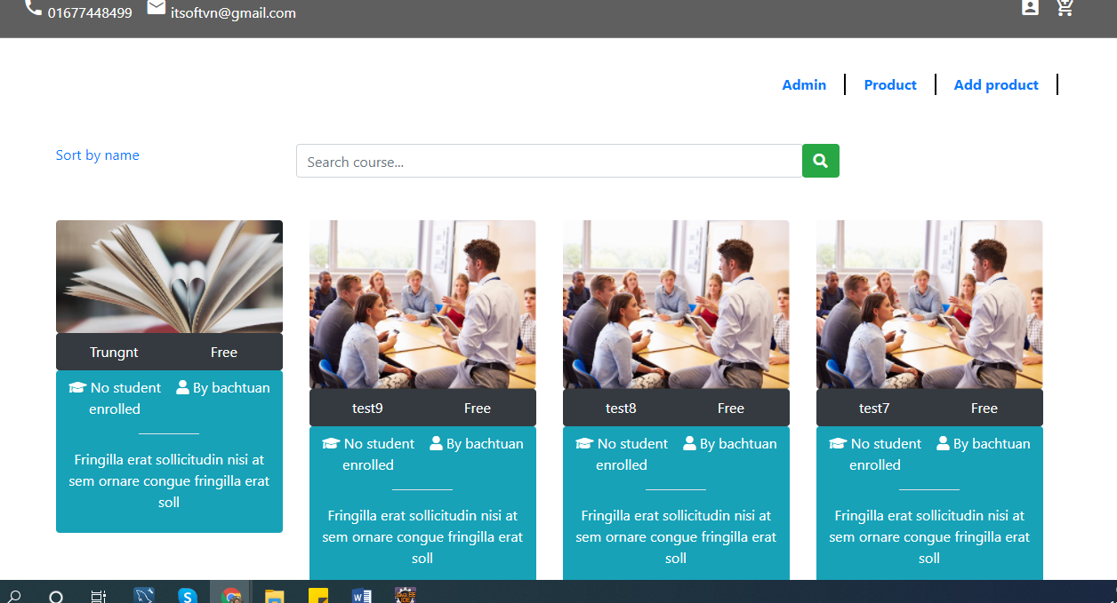

Trên navigation, click vào page để sang page mong muốn



Click vào nú tsort by name để sort sản phẩm theo tên

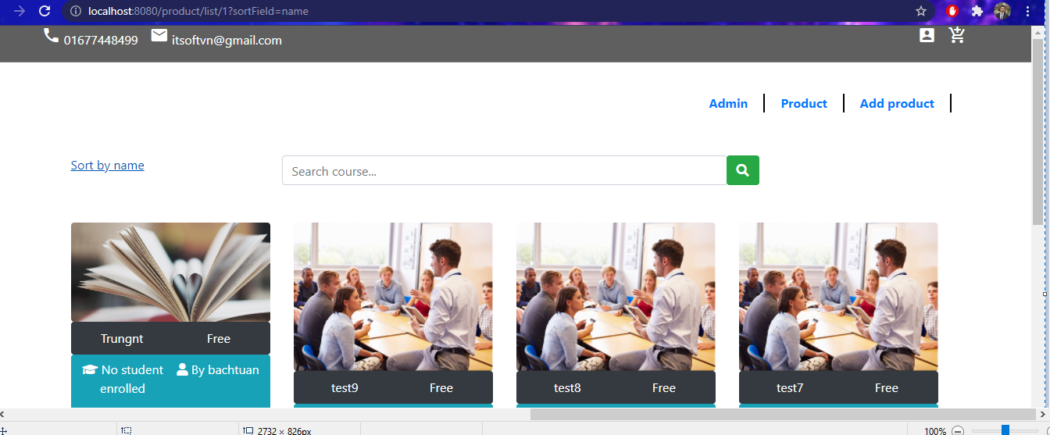

Muốn search tên sản phẩm, input tên cần tìm và nhấn nút search sẽ tìm được sản phẩm và các sản phảm có tên chứa text đã nhập

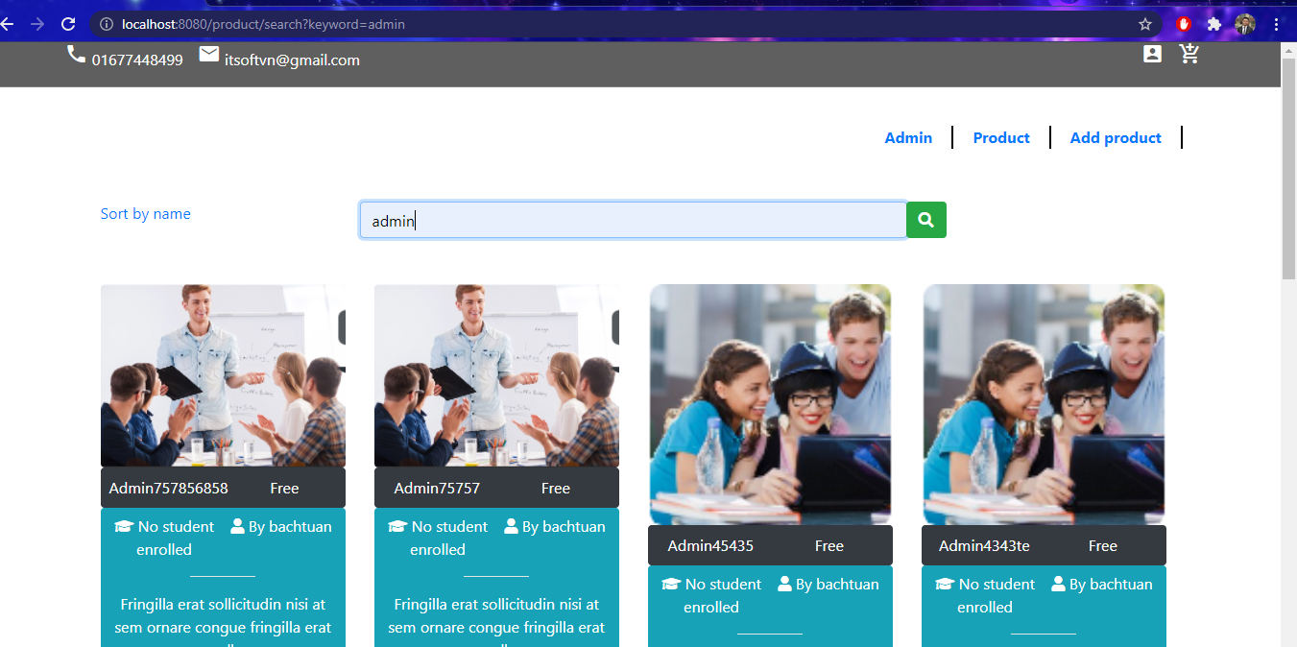

Trên navigation, khi click vào Add product hoặc Admin thì sẽ bắt buộc phải login 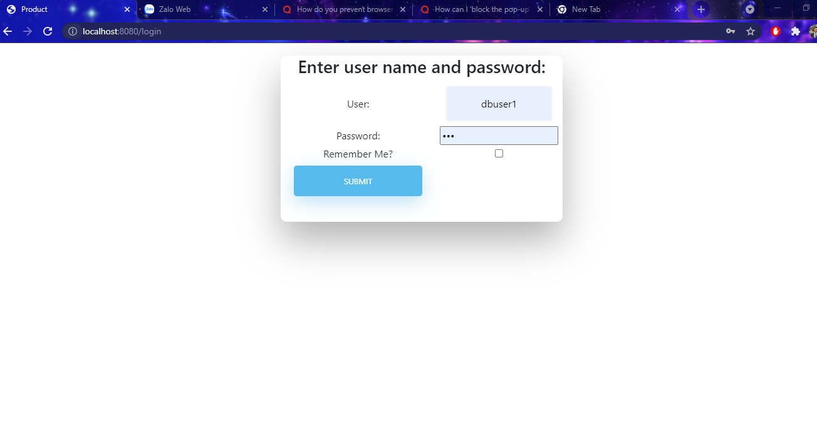

Khi nhập sai User name hoặc password sẽ hiện ra thông báo lỗi sai name hoặc password

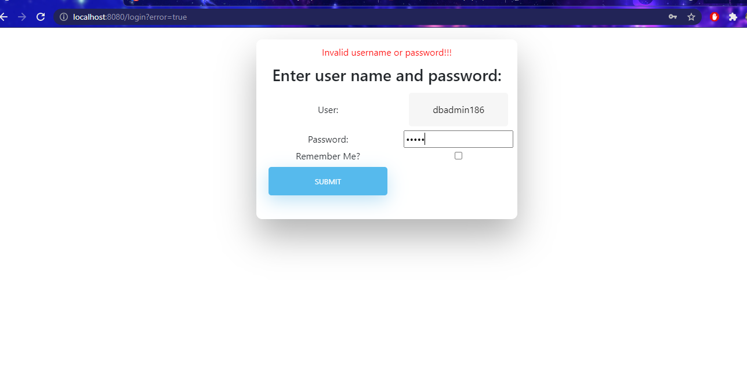

Nếu đăng nhập bằng user có role thường mà muốn vào trang admin hoặc Add Product sẽ trả ra trang 403

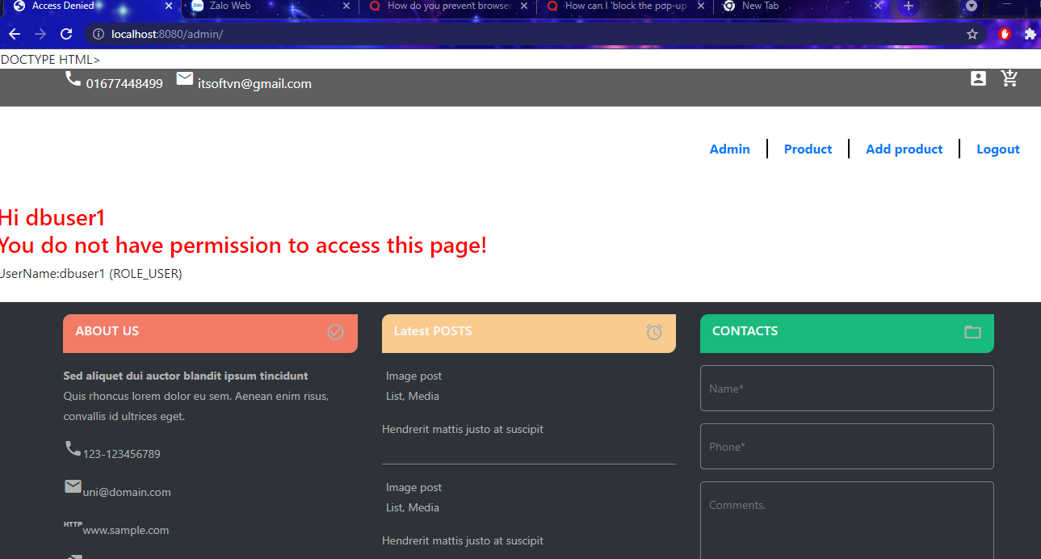

Khi đăng nhập bằng account Admin

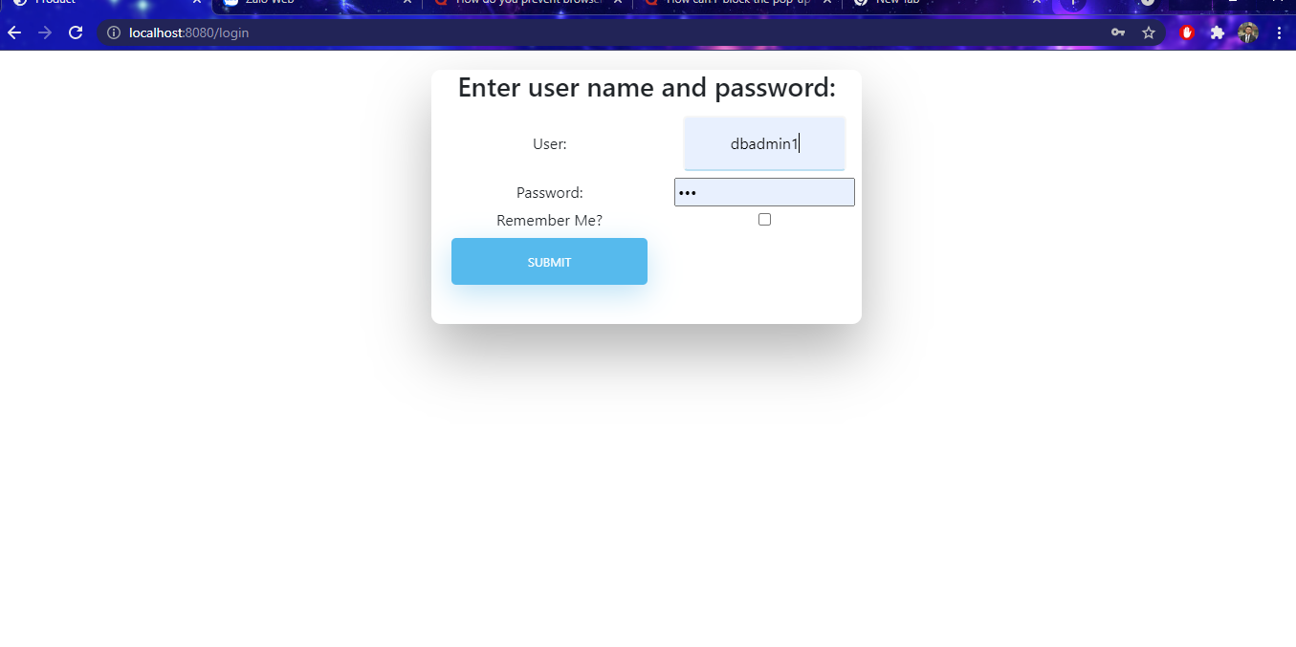

Có thể vào được trang Add product

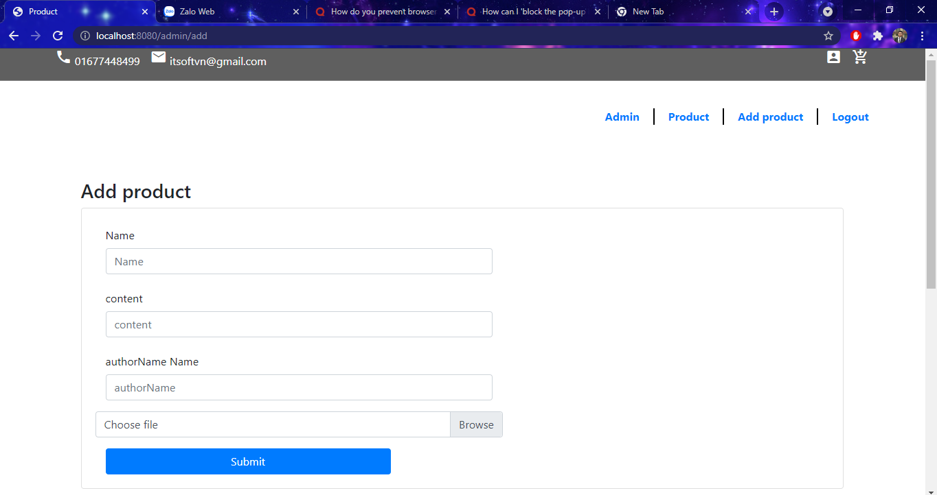

Khi không nhập gì mà vẫn submit sẽ validate báo yêu cầu nhập đủ thông tin

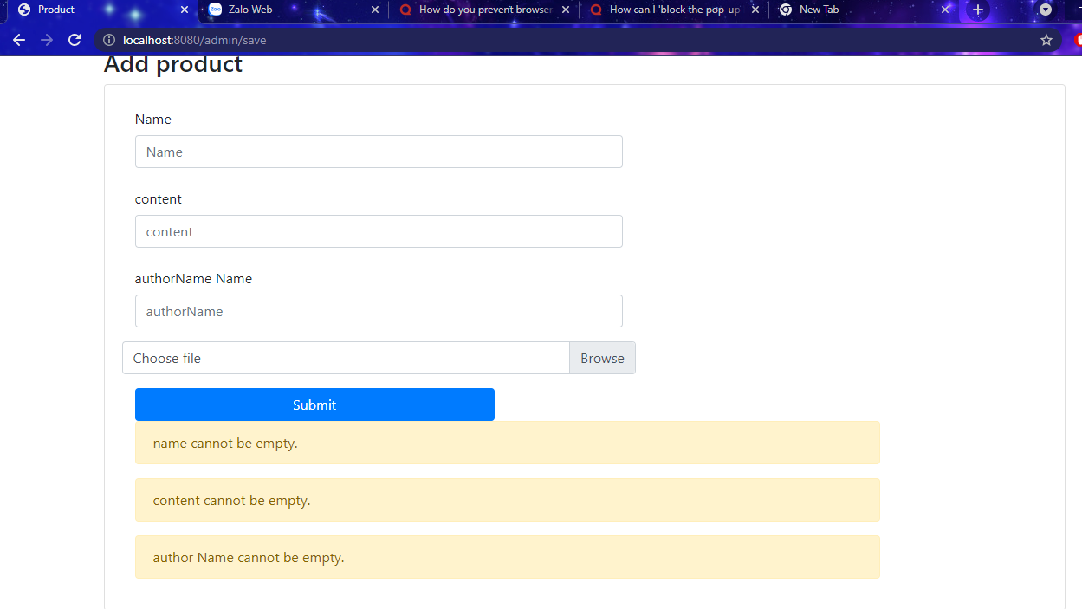

Nhập đủ thông tin và import ảnh

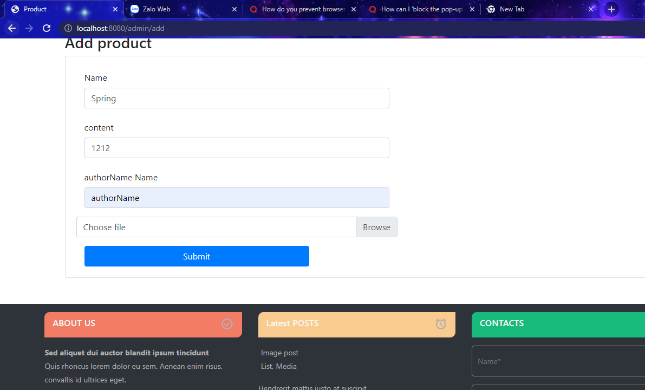

Sẽ thông báo thành công

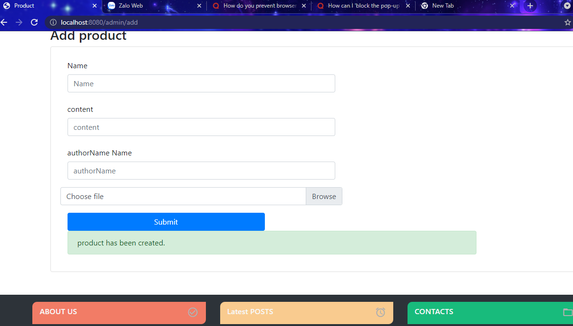

Verify lại product đã thêm bằng search name

